Пункт 1
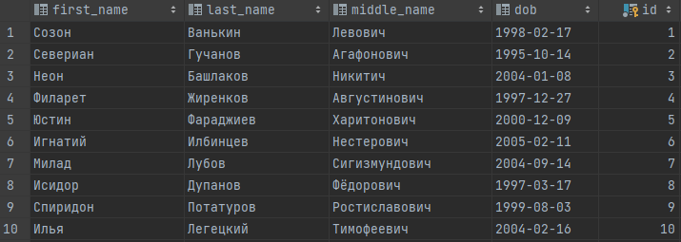

Пункт 2
Подпункт а
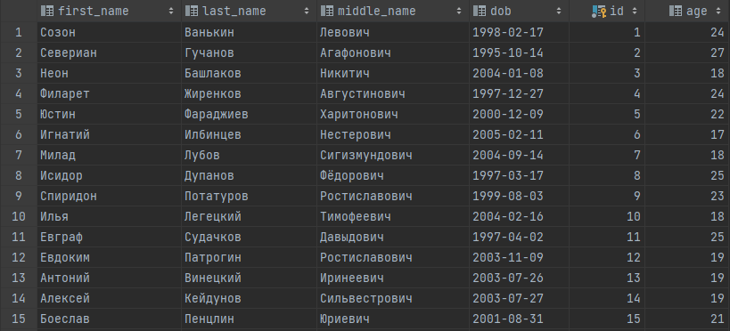

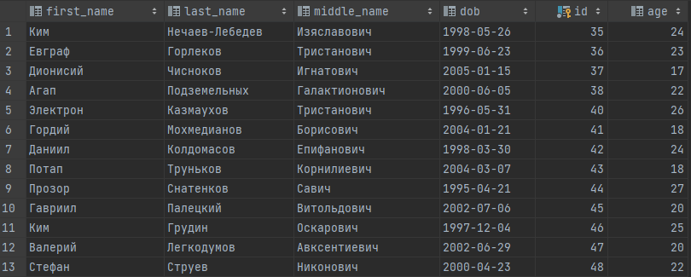
Подпункт б
Подпункт в
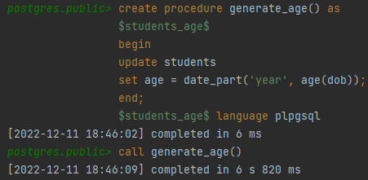
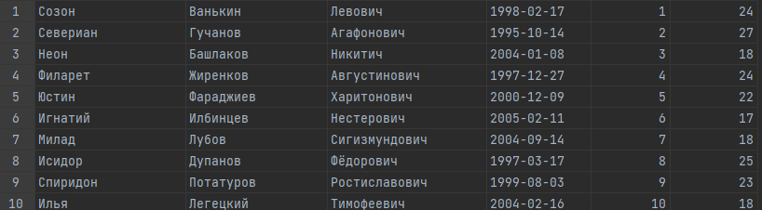

Пункт 3
Подпункт а
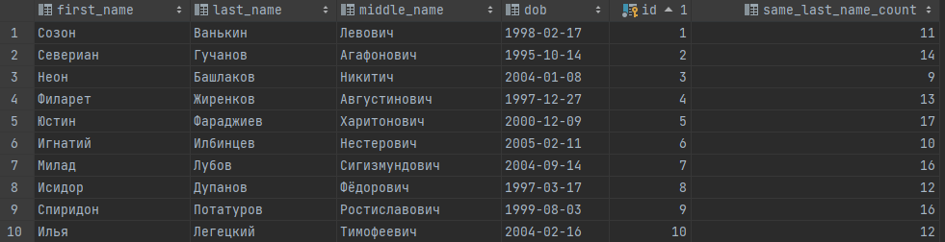
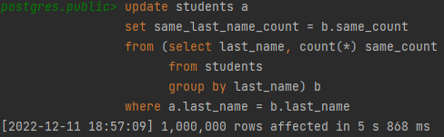

Подпункт б

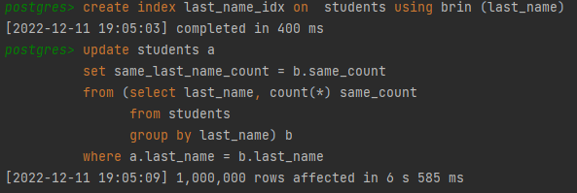
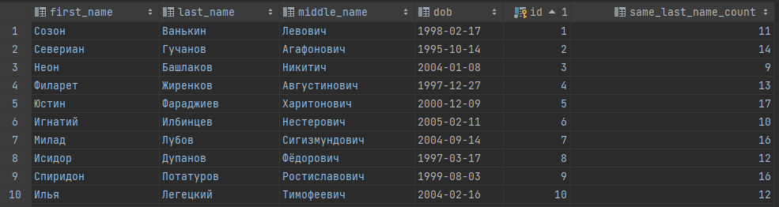
Подпункт в
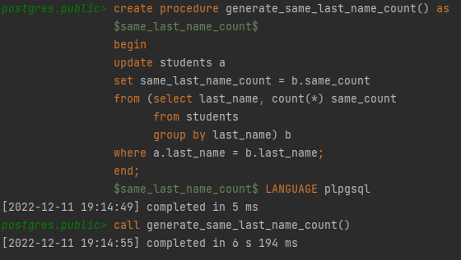
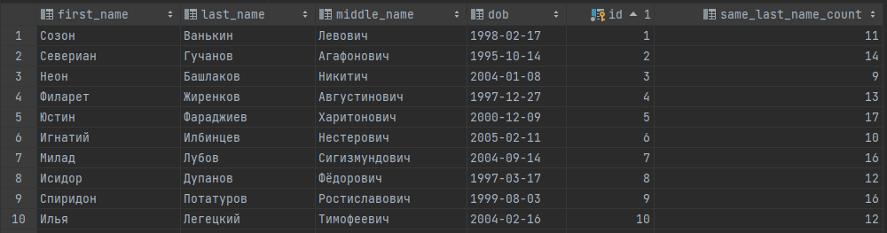

Таблица пункта 2
Подпункт | Время выполнения
а | 7.5 секунд
б | 31 секунды
в | 6.9 секунд

Таблица пункта 3

Подпункт | Время выполнения
а | 5.9 секунд
б | 7 секунд
в | 6.2 секунд

